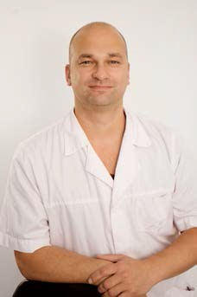Поликарпов Евгений Сергеевич

Врач травматолог-ортопед.
Врач магнитно-резонансной томографии.

Член «Ассоциации травматологов-ортопедов России» Член «Ассоциации врачей МРТ и КТ-диагностики»

+7 916 582-15-23

Dr.jons@mail.ru https://drjons.ru

Образование
- 2005 г. Государственное образовательное учреждение высшего профессионального образования
«Московский государственный медико- стоматологический университет Федерального агентства по здравоохранению и социальному развитию», г. Москва.

- 2005 – 2006 гг. МГМСУ кафедра травматологии, ортопедии и военно-полевой хирургии, интернатура по специальности «травматология и ортопедия» «, г. Москва.

- 2006 — 2008 гг. Государственное бюджетное учреждение здравоохранения «Научно- исследовательский институт скорой помощи им. Н.В. Склифосовского», ординатура по специальности
«травматология и ортопедия», г. Москва.

- 2013 г. Федеральное государственное бюджетное образовательное учреждение дополнительного

профессионального образования «Российская медицинская академия непрерывного профессионального образования» Министерства здравоохранения Российской Федерации, повышение квалификации по специальности «травматология и ортопедия», г. Москва.

  - 2018 г. Федеральное государственное бюджетное образовательное учреждение дополнительного профессионального образования «Российская медицинская академия непрерывного профессионального образования» Министерства здравоохранения Российской Федерации, повышение квалификации по специальности «травматология и ортопедия», г. Москва.

  - 2018 г. «Хронический болевой синдром (ХБС) у взрослых пациентов, нуждающихся в паллиативной медицинской помощи: лечение и реабилитация (по утвержденным клиническим рекомендациям)».

  - 2021 г. Федеральное государственное бюджетное учреждение «Федеральный научно-клинический центр специализированных видов медицинской помощи и медицинских технологий Федерального медико-биологического агентства», повышение квалификации по «функциональному протезированию», г. Москва.

  - 2023 г. ФГБОУ ДПО РМАНПО Минздрава России, аккредитация по специальности «Травматология и ортопедия», г. Москва.

  - 2023 г. Частное образовательное учреждение дополнительного профессионального образования
«Академия повышения квалификации и профессиональной переподготовки» Первичная специализация по специальности «Рентгенология».

  - 2023 г. Повышение квалификации «Магнитно- резонансная томография»

  - 2024 г. аккредитация по специальности
«Рентгенология»

Опыт работы

  - «Медицинский центр Управления делами Мэра и Правительства Москвы» г. Москва
Врач травматолог-ортопед
  - Научно исследовательский институт скорой помощи имени Н. В. Склифосовского, г. Москва
Врач травматолог-ортопед
  - Клинико-диагностический центр, отделение травматологии и ортопедии. Экстренная травматология, ортопедия. г. Москва
Врач травматолог-ортопед
  - Группа компаний МЕДСИ. г. Москва
Врач травматолог-ортопед
  - Медицинский центр «Сфера»
Врач магнитно-резонансной томографии

  - Медицинский центр в Анапе «Медик»

Врач травматолог-ортопед

  - Группа компаний «Мать и дитя» — федеральная многопрофильная медицинская сеть России.
Врач травматолог-ортопед
Врач магнитно-резонансной томографии Специалист по ударно-волновой терапии

Виды деятельности:
  - Врач травматолог-ортопед
Амбулаторный прием пациентов с заболеваниями опорно- двигательного аппарата и оказание экстренной травматологической помощи пациентам с различными видами травматологических повреждений.
Консервативное и послеоперационное лечение травматологических больных.
Иммобилизация с использованием полимерных технологий, малоинвазивная терапия суставов, кинезиотейпирование, проведение блокад триггерных точек.
Проведение процедуры плазмалифтинга.

- Врач магнитно-резонансной томографии

Анализ состояния пациента, выявление возможных противопоказаний к проведению магнитно-резонансной томографии.

Качественное проведение исследования с соблюдением мер безопасности и стандартов оказания медицинской помощи населению.

Анализ полученных результатов. Чтение и расшифровка снимков.
Составление заключения с описанием для лечащего врача.

Выписка о наличии в единой государственной информационной системе в сфере здравоохранения данных, подтверждающих факт прохождения лицом аккредитации специалиста

14.10.2024

(дата формирования выписки)

По итогам прохождения аккредитации специалиста аккредитуемый(ая) Поликарпов Евгений Сергеевич (СНИЛС: 116- 116-647 26) признан(а) прошедшим аккредитацию специалиста

Сведения о прохождении аккредитации специалиста

Уникальный номер реестровой записи 2022.1009661

Уникальный номер реестровой записи об аккредитации | 7524 032299059
Вид деятельности | Медицинская деятельность
Дата и номер итогового протокола заседания аккредитационной комиссии | 27.09.2024 № 20
Дата проведения | 27.09.2024
Дата, до которой действительно решение аккредитационной комиссии | 27.09.2029
Наименование процедуры аккредитации специалиста | Первичная специализированная аккредитация
Уровень образования | Высшее – ординатура
Специальность | Рентгенология
Наименование профессионального стандарта | Врач-рентгенолог
Место проведения аккредитации специалиста в соответствии с полным наименованием образовательной и (или) научной организации | ФЕДЕРАЛЬНОЕ ГОСУДАРСТВЕННОЕ БЮДЖЕТНОЕ ОБРАЗОВАТЕЛЬНОЕ УЧРЕЖДЕНИЕ ВЫСШЕГО ОБРАЗОВАНИЯ "ЧИТИНСКАЯ ГОСУДАРСТВЕННАЯ МЕДИЦИНСКАЯ АКАДЕМИЯ" МИНИСТЕРСТВА ЗДРАВООХРАНЕНИЯ РОССИЙСКОЙ ФЕДЕРАЦИИ

Уникальный номер реестровой записи об аккредитации | 7723 030707278
Вид деятельности | Медицинская деятельность
Дата и номер итогового протокола заседания аккредитационной комиссии | 31.01.2023 № 189
Дата проведения | 31.01.2023
Дата, до которой действительно решение аккредитационной комиссии | 31.01.2028
Наименование процедуры аккредитации специалиста | Периодическая аккредитация
Уровень образования | Высшее – ординатура
Специальность | Травматология и ортопедия
Наименование профессионального стандарта | Врач – травматолог-ортопед
Место проведения аккредитации специалиста в соответствии с полным наименованием образовательной и (или) научной организации | федеральное государственное бюджетное образовательное учреждение дополнительного профессионального образования "Российская медицинская академия непрерывного профессионального образования" Министерства здравоохранения Российской Федерации

ДОКУМЕНТ ПОДПИСАН ЭЛЕКТРОННОЙ ПОДПИСЬЮ

Сертификат 551E1C69DA2AECCA91C385D401F6108EF887185B
Владелец Курлянчик Анастасия Александровна Действителен с 05.12.2023 по 05.12.2024

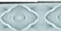

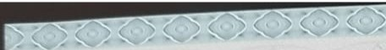JlaCTO>TUJl1M i\1111.\0,\\ \.Oll,\l:TC\l>CTRY\'.T 0 r'OM. •rro

.110110
ll:tCTllOC oii pa \01131CJlbllOC ) 'l[ll!iK.(l.Cll lle

llllTC,'lbll Orl'npocficCCllOll aJlbtlOf'O OOpa30BaHllll
no.r1111X \ I'J l<J B
EBf EJJ l-11'1 C FPf EEBJ.f LJ

\1 C\ 1u nonMW•lll A i;ea..111¢11i.:au1111 11 11po<jiecc11oua:11>11oii ncpcnoJtrorooKit»

'lJl:ll lO\I 00p:ll0113TCC ILH l\I l ldlllll
110110.1111n c.11o1101o 11po<Jiec•11011a 1.1101o 06p'110!l.11111J1
1cJ\K ;}JlC\fllll llC1KIJWCllll• kRaJ111iji111<JJu111 " rpo•Jic ""' 1n11 1.cpa ro ...-or•nnn1
«Pen Ir CH0.1or JIH»

Al1IlAOM
0 IlPOcJ> f C'Cl101l i\A bHOlit fTEPEflOAf OTOBJ<E

612 18787453
110 flp!'Ip; \l'lt
u ncp110,1 c 2.l 1 1 l02, 110 2 1 O ; 20 ,
II o6J,C\IC 990 •1,1..-00
Pcu1euHc.\1 oT

21 \lap1<1 2021 1011 ·067 1 1110
YITorooo 11 an e<:raUHOHHU IKOMHCCHU

A11J1A0,\1 n pC.\CXT.
tr. \Slc;'T l '):1110)

Ha BCACtrne n po<j>e<.:CHOll:l.\bllOii ACITTI.'\bH(X".TU B c4>t-•pc

AokJ'Ate1t1n o K<3£l.A Lt<}J t1Ka1Jz<z<

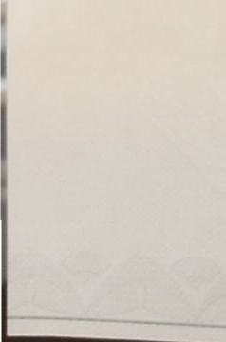Pcr11 :Tp:tlJHOHI U lli 110v.cp

IO(>OA

Poe 1os-ua-.[{011)'

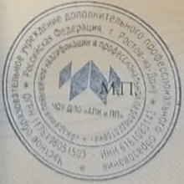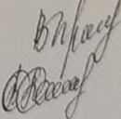L• '>q>r111.t/>r.

B \ I lpoIOll•HIO J

(j)a:-..11t.\ li}1, \ t!'\ t >l , C)T\ t CCTll{) 1 10 Il1I(ar110B
Fa1 c1111i1

Ce 1ree s11l(

(1 1 24 1 8787453

Jii\1CCT /lOKy \tCl lT 06 o6pa30BaIIHH BblCillCM
(OblCllll'M cpcJlllCM npo<flecc 110113.J\bllOM )
.. 1111110 1 BCB l 106926 OT 24.06.2005 r

C '• _..,j •'
.H...,.o...J.""l"O'"r
'i.....'."il"--- 2022
r. no
" .). I "
__1.L11p.n,2...a ... 2fl.2 ? r.

npowe. (a) npoe})eccHOHaAbHYJO nepeno.a.roTOBKY a (Ha)

4 1 ..p BJl lhllO\I t.tpcil<' Je111111 1ono11111rre111,11oro 11po1j1t:cc11011..i.:1 .11oro 06paJona11Hsr
-
--
(1tall MCHOlkllll1C o6paaosaTe.AbHOro Y"PCACI 11u1{I IOJ\Pcl31lC.J\ClllUI )

'\ • J \lltSI IOHl>lllJ 1 }1.R j 8;\,;l1uVIJl\UW!U l ll lpo<t>ec<.11!lll..Lllil lOli 11Lp!!U0.1r01:0JlKW> ---
JlOOO.\l lHTCAbllOro npo<J>eCCllOllaAbHOro 06pn3ooa11Hll )

no nporpa"vtMe -- <<PeHTreMOJ10f H1!
(11aHMeuoaa 11ue 11porpaM \l bl

AOOOAll UTCAbHOrO npo(jlCCCHOlla.J\bllOro 06paaoua 11101)

r1porJJ ( .\ ( a) CTam.HpOBKY B (Ha) 1-te ri pe11.)'crv1orpeHa
(11311MCllO ll31lll l' npc11np1u1TH1l,

3a.I.!!H'fHA (a) a11ecTagHOHHyro pa6oTy 11a TCMY
J lTOl OBbll"l'

POC ' r 'llf.i!R
z.!Moa
<roc:y3apcmst11.1t0e olipo:JOM TTUA.b1WtY"Pai@tHut.
BblCUlU O npo!fteccumt4A.b H.OZO olip<J30tJtmu.a
«!MOCJ\96C1(u. U zocy0apcmseH"Hbtii
_ _ - UT\..oc -cmoMaTJW uy< mem
(/'JeOepfLA!?HOZO a2eHmCtn8a no WCU10 U CO!lWZA.blUlM_Y »

AMTIAOM

BCB 1 106926
LL; ;:).
.t;.l'U4 '/ Ill t':1
t ·, ' •
24 U10H.Jl 2()()5 fl(O CXJYY
'E<B<J.TEJ{!}{J() (!Ecp[TEP,<BJ{ll{ty

r A •' SIBA.SI EfC'JI
f ll f bl M AC lKYt.\ E I ITOM
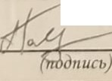II [M UIJPA JClBAltl'1t1
©a.A(a) 1(}.Rm8J tpa
fr 24 , U1011.R 2005 ZOOQ
{cJama)
rl PL-t C >KAEl-lA
1'B \.i\vt<t> vtK.r\ Wl-151

(}3<]>jt"{
110 cne1'ua...A.bUOcmu
«Jl eiteonoe Oe.AO»

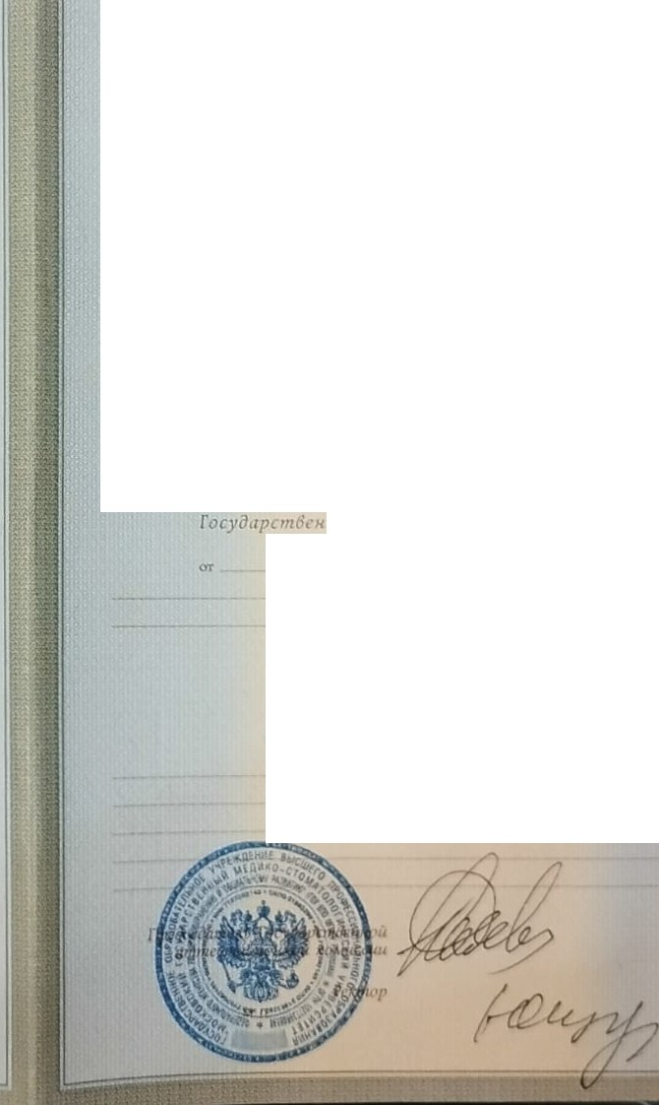

124 24 111011,R 2005 l.

l'O< C U lit( 1,/\ SI
•l>I AI l'AI 11-HI

;\. al'a l'<'Jl..\l'll tOI

Il o.•1111,a p11011 l n 1 c1111it ('cr) r ccn 11•1
1 3 ll 'l()11SI I<)X 2 rt11a.

\ 1 1 CCT.11 t) Cj)C lllC\ I ()\)j)<l 1C)Btlll l l ll , 1999 I Cl l.

llltl l'\ hlll ll' ltl llhll tilt.It f lPt1LllC1( a )
llocryn11 \ (:&) TI
I \ Ol 9'1111
1 '"r 11111l 111c1111ul
llli f l.t Hiil" IC 11.llOC
'l jJ C"A<. IC!llllC 111.IC llll l II
11po4Jecc11011 1 11.1101 u
11fi)lll lOIJUllllll

1999 I. n
1( t)C KC)llC l(l I it I\I CJ,l ll(lI l I CJ< l I ii
u
"l\ lorKOllCK llll I(IC lA:IJ/CTll C!lllll.l lr

C l () l\1<l l t)J J (11 11tt CCl< ll ll 1111CTl1T)'T

3;.uicpnnt \ (:t) c y'tt'lllll' n
2()()5 It),ll. B
I I OCT<OBCICO l\1
I OC) ·1apc r BCll ll Oi\11 l\ le,!.1.111(0-Cl 01\!I U I OJl ()l 'll ­
'ICCl\(.)1\ 1 y 1111nc pc1·rre1e

HopM.aT1t1111h1it ncpuo,\ oh)"ICll HJI 110 o•u1oi'c <op11tc 6 JICT
M C!'tf t hll-C'f O'fll " 10(11 r cK11il
·n11o cpcJ 11cr !lle;1cpaJ11.J1oru
01 Cll I c I 11n llU J1 r111111lO'l:flllllClllf lO
IIC()f l ll lt,11.llOM) IJll JIJ ll rl llll"

IJ PJ1AO)K EHJ1E
J( Al1DAOMY
Ne Bcnuo6926

124.
( n1orp:up101uu.ffe HOMep)

24 JllOlUI 2005
- --- -
-
(Nrta UM;\.3:•fl )

l' eute1u<0< LocvitapcmfkJuuril: amnu!C• l 1mo4 KO"11C<;1lU

CccTp1111cKaR - 4 Heit:en11 - OTJlH"IHO
nparnti;.,a,: AKy uJepcKasi - 4 HeAeJJH - xopowo
X11pypr111ecKaR - 4 HC.LlCJlM. - OTJlU' HO
TcpancaTHt.tecKrui - 4 He.n.en11 - OTJl H4110
noJll\ KflliHH<leCKlUJ - 4 HCACIDI - xopow o

Wrorosb1e rocyAapCTI1e11"1>1c 31<i.a11teni.1:

I1ToroBaJI rocy.uapcTBCHfia51 aTiecTa aH - xopowo
OT 24 U-IOFl51 2005

-

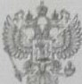

Pnonop

AauHJ..•H Atn11.o,.,t A,aeT n pa110 rrpo<j>ecc'liO}fa.Abuoii. AeJITe.AbHOCTit B C.ooTBen::"I DH H c yponHCJ\ll o6pa.30Da.1'lffX ff KDa.Al1<l>KKa1Jlteit.

/u(c. 1/1. M l

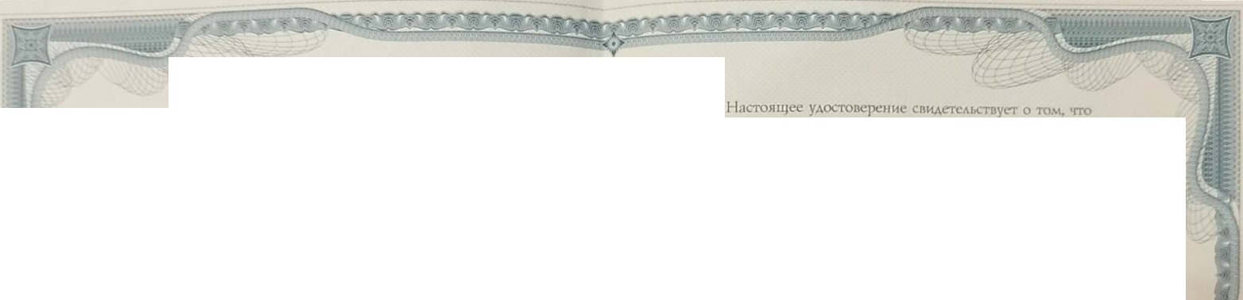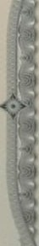POCCI Ui!CKJUI <1>EAE PALJl'1jj

4.1c-n11"1C l•ipa1oaarc.111,111>c )•1p.:il\11c111tl"
:v11nrrc.:i.11oro npo41.:cc11011J.'.lhllCll o 06pa1on:i111u1

" '"'-llUI 1 111111c111U1 i;a:i;111<Ji11i.au1111 11 n ruljiccc11011ani.11oii n1; pc110J11 oro11i.11»
nOJ111KA POOB
EBrEHHH CEPf EEBHlf

c 29 \1anra 2023 1. no 0-l a11pc;u1 2023 r

YAOCTOBEPEHJ1E
0 nOBblWEl-fi11t KBAAJll<l>11KAl.Jllf "1

612lt 18787081
npollli.:Jl( a) 110111,UllCll llC KlllLllHj1111.:a1u111 II(llJ)

l(aC1 llOM o6pa JOllll I CJl hllOI )'IJll.:11(.ll'lllll!
JtO n0Jl111rrc.r11> ttoro npo<j>ccc11011anhttoro oopa lona1"'"
<<.'\ l<llJlt:M ltll 110111>1lUe101>1 KllWJ 11q111K!llll H1 H 11poqH.'CClillllWI I.HOii lll!pt:llt> ll 0lllKKll »

no 10110J111111c.;1i.1101111poc 1ccc11ouw11.11oi'i 11po1pa"\ti! 110111-1111l1111>1 K11a;uu1t1ia10111

«Ma rnHTUO-pC 1onauctt llH I0\IOf pa«f>HA »

Pcrncrpd' IJliOH11b1H H0'1 p

0264-Y.ll
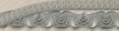Op<>A

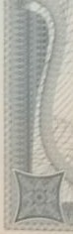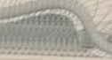f>onos-ua-, 011}

0 I ii11pt•,111 2023 r 1111a
n \ llpo101tlll l(l!IJ
( ) II /[\ l llllllll,I

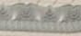

8b1,na11o npa''y...... :/l:.ll..K.:.0:.fJ:.11::.0..C... ..........
tier u r!e;· , Cu--izv
t,)
- • o 0 o 0 o o o o o o 0 o o 0 o .0 o 0 0 0 0 t 0 0 0 0 0 I 0 0 ,:·. o o o o o o o o o o o o o o o o o 0 • 0 0 o o o o 0 o .0 0 0

B f O l\I . 4 TO 0 11 .. .. 11 p 0 '( 0J\ ll JI . ... 11 0)\ l O I O ll K )
c .. oi.. . eeu,m,..Jllft . ... .2 0 0 .6 .' a d a
11 o ·· 3£. · cl.C1.. .<U-ft,_C(..,_ . . . 1 O 0 . ,f ?o iJ a
na 6a1e .K- '!:t!O. .U..f!4.-!:.e.. ..O. [f.A.i> t:p1P
lJ:H. .!_I{ _[ l( T .....- p ..£- . · - ·q_ «:...
(J" U . rr.o.clt,AU l/JOl!O ot! K.01..o
II OKOlf [WJI ...........op,n;HI arypy fIO cncil{HaJihIOCTII :
....!f...'3-.f. l,'?. '?;?.T.q'!:. «e!.L
4.f?.. ... ....
, / _ • ,11ru1c11oe'.l1111c c11c101ana.11ocn1) ·
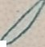M Y-' . .-....
i / P)1KOBoounU!J16}j 1'fOJ?.1na,i1e11111a 1.--
3opad pal1e1 .. ooa JvfocK bt ... .....(ri;.i..-4 ,;i:i.·c.-,'.-J'c....".".A....!.".......
I ,,. _' \ v • t {)J

-P.erncrp n,.,.O....f,.HLt"'. Q
.
'·I.,..,. .....,._,,
';
1

tep............... ..........

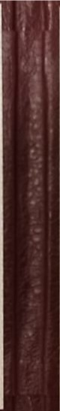B KIT 1Tll-t:Ll e CKO.,, o p.n.1-1 11aT)'pe ,D,e napT af\,JeHT a

1.n.paaooxpa11e111'151 ropo.n.a MocKBbI
•
,l!rgna BblOGl/ LJ ".. ; .''..fl . 1;1-"·'iJl.200..f....z.

,,.o,.. , . /
'

